Протокол № 14
засідання педагогічної ради КЗ «ЗШ I-III ступенів №33 ВМР»
від 04. 09. 2018
Присутні: педагоги закладу – 46 чоловік
Порядок денний
- Про вибір і здійснення замовлення підручників для 5-х, 10-х закладів загальної середньої освіти.
- Слухали: заступника директора з навчально-виховної роботи Мосендза О. Г., який інформував про додатковий конкурсний відбір проектів підручників для 5-х, 10-х класів закладів загальної середньої освіти
- Лукянченко Т.Ю.,шкільного бібліотекаря, яка довела до відома вчителів рішення методичних об’єднань щодо додатковогоко вибору підручників для 5-х, 10-х закладів загальної середньої освіти.
5 клас:
«Англійська мова для спеціалізованих шкіл з поглибленим вивченням англійської мови» підручник для 5 класу закладів загальної середньої освіти (Калініна Л. В., Самойлюкевич І.В.)
«Німецька мова для спеціалізованих шкіл з поглибленим вивченням німецької мови» підручник для 5 класу закладів загальної середньої освіти (Горбач Л. В., Трінька Г. Ю.)
«Французька мова (5-й рік навчання)» підручник для 5 класу закладів загальної середньої освіти (Клименко Ю. М.)
«Французька мова для спеціалізованих шкіл з поглибленим вивченням французької мови» підручник для 5 класу закладів загальної середньої освіти (Клименко Ю. М.)
«Іспанська мова (1-й рік навчання)» підручник для 5 класу закладів загальної середньої освіти (Редько В. Г., Береславська В. І.)
«Іспанська мова (5-й рік навчання)» підручник для 5 класу закладів загальної середньої освіти (Редько В. Г., Береславська В. І.)
10 клас:
- «Російська мова (профільний рівень)» підручник для 10 класу закладів загальної середньої освіти з навчанням російською мовою (Давидюк Л. В., Дядечко Л. П.)
- «Польська мова (10-й рік навчання, рівень стандарту)» підручник для 10 класу закладів загальної середньої освіти з навчанням українською мовою (Войцева О. А., Бучацька Т. Г.)

Ухвалили:
- Даний перелік підручників не використовується для освітнього процесу у закладі.
- За інструкцією вибору підручників представлених на конкурсний відбір закладів загальної середньої освіти відіслати пусті замовлення.

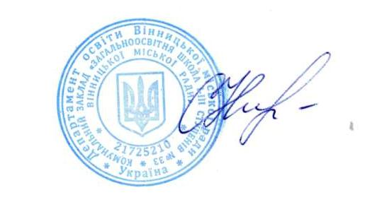
2 . Розмістити інформацію на офіційному сайті школи до 07.09..2018р.

Голова Н.Сидоренко
Секретар Л.Польгуль

